Barem de apreciere - Examen Big Data
Baremul este aplicabil tuturor celor 150 de bilete. Fiecare bilet conține două subiecte teoretice și un subiect practic. Punctajul total este exprimat în procente și însumează 100%.

1. Repartizarea punctajului pe componente
Componentă | Pondere | Punctaj maxim | Observații
Subiect teoretic 1 | 30% | 30 puncte | Cunoașterea și explicarea conceptelor
Subiect teoretic 2 | 30% | 30 puncte | Analiză, argumentare și aplicare conceptuală
Subiect practic | 40% | 40 puncte | Proiectare/rezolvare, corectitudine și justificare
TOTAL | 100% | 100 puncte

2. Criterii pentru subiectele teoretice
Fiecare subiect teoretic se evaluează cu maximum 30%, conform grilei de mai jos:
Criteriu | Pondere | Descriere
Definirea și utilizarea conceptelor | 8% | Termeni corecți, definiții clare, utilizarea vocabularului de specialitate.
Corectitudinea și completitudinea conținutului | 10% | Prezentarea elementelor esențiale fără erori conceptuale.
Explicarea relațiilor și principiilor | 6% | Legături logice între componente, cauze, efecte și compromisuri.
Exemple și aplicabilitate | 4% | Exemple relevante, raportare la scenarii Big Data.
Structurarea și exprimarea răspunsului | 2% | Răspuns coerent, organizat și exprimat clar.

3. Criterii pentru subiectul practic
Subiectul practic se evaluează cu maximum 40%, conform grilei:
Criteriu | Pondere | Descriere
Înțelegerea cerinței și analiza datelor | 6% | Identificarea corectă a intrărilor, ieșirilor, constrângerilor și ipotezelor.
Alegerea tehnologiei/arhitecturii | 8% | Selectarea justificată a Hadoop, Spark, NoSQL, graf, streaming etc.
Modelarea și proiectarea soluției | 10% | Schema, partiționarea, fluxul de date, algoritmul sau interogările propuse.
Corectitudinea rezolvării | 8% | Pași logici, rezultate corecte, pseudocod/interogări/schemă fără erori majore.
Validarea și interpretarea rezultatului | 4% | Teste, indicatori, verificarea calității și interpretarea rezultatului.
Securitate, calitate și aspecte etice | 2% | Menționarea riscurilor, protecției datelor și măsurilor adecvate.
Claritatea prezentării | 2% | Explicare concisă, structurată și utilizarea corectă a notației.

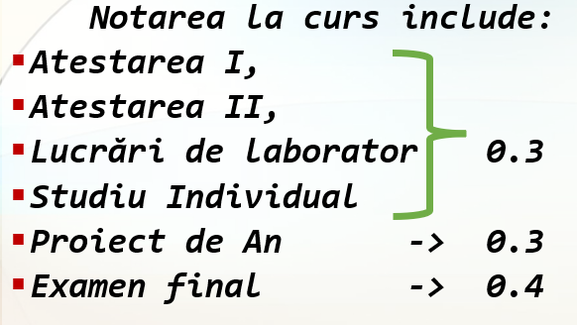

4. Reguli de apreciere
- Punctajul se acordă proporțional pentru răspunsurile parțial corecte.
- Un răspuns cu definiții memorate, dar fără explicații și aplicare, nu poate obține punctajul maxim.
- La subiectul practic, o soluție alternativă corectă și argumentată se punctează echivalent.
- Erorile de notație sau de sintaxă care nu afectează ideea soluției se depunctează moderat; erorile conceptuale majore se depunctează corespunzător.

5. Conversia punctajului în nota finală

Punctaj procentual | Nota | ECTS | Apreciere
91-100% | 10 | A | Excelent
81-90% | 9 | B | Foarte bine
71-80% | 8 | C | Bine
61-70% | 7 | D | Satisfăcător
51-55% | 6 | E | Slab
56-60% | 5 | E | Slab
41-50% | 4 | FX | Nesatisfăcător
31-40% | 3 | FX | Nesatisfăcător
11-30% | 2 | F | Nesatisfăcător
0-10%  Fraudă | 1 | F | Nesatisfăcător

A: 9,01-10,0; B: 8,01-9,0; C: 7,01-8,0; D: 6,01-7,0; E: 5,0-6,0;

FX: 3,01-4,99; F: 1,0-3,0.

